Manuel d’utilisation du nouveau modèle de comptabilité Excel

Ci-dessous, vous trouverez une illustration du tableau de comptabilité. Pour faciliter la lecture de ce dernier, nous avons choisi de ne travailler qu’avec un nombre limité de lots.

Avant de commencer, nous vous proposons de revoir ensemble les opérations qui doivent figurer dans votre comptabilité :

TOUS LES MOUVEMENTS DE PRODUITS DOIVENT ÊTRE REPRIS ET CLAIREMENT IDENTIFIES DANS VOTRE COMPTABILITE :

- LIVRAISON (vérifiez toujours votre stock avant de l’encoder dans votre comptabilité et garder un historique des quantités qu’ils vous restent en stock à la banque alimentaire ou autre dépôt)
- DISTRIBUTION (comptabilisez chaque distribution par lot.). A tout moment, vous devez avoir une image claire de ce que vous avez distribué et des quantités qu’il vous reste en stock.
- CESSION (demandez en toujours l’autorisation à nos services et transmettez nous une copie du bon de cession figurant dans les annexes de notre règlement. Il faut également indiquer le mouvement dans les comptabilités respectives des deux parties et conserver une copie du bon de cession et du mail d’autorisation à la cession. Nous vous conseillons d’indiquer une référence sur le document et de la reprendre dans votre comptabilité.)
- DESTRUCTION (demandez toujours l’autorisation à nos services et complétez votre dossier avec des photographies. N’oubliez pas de nous communiquer le nombre d’unités à détruire, leur date de péremption ainsi que la cause de la détérioration.)
- VOL (informez toujours nos services et faites nous parvenir une copie du procès-verbal de Police quand il est dressé. Nous vous conseillons d’indiquer une référence sur le document et de la reprendre dans votre comptabilité.)
- PERTE (informez nos services une fois par mois, trimestre, semestre, annuellement, en fonction des pertes)

LE TYPE DE MOUVEMENT DOIT EGALEMENT ÊTRE INDIQUÉ DANS LA CASE REMARQUE (Voir ci-dessous pour plus d’explications).

- Lecture du tableau

La première partie du tableau (en mauve) reprend les quantités entrantes (attribuées et reçues). Chaque colonne à partir de la C représente un lot (en rouge) et en dessous de chaque lot, nous retrouvons les différents mouvements enregistrés.
Chaque ligne entre la ligne 7 et la ligne 15 (en vert) représentent les quantités entrantes.

La deuxième partie du tableau (en rose) reprend toutes les quantités sortantes par lot.
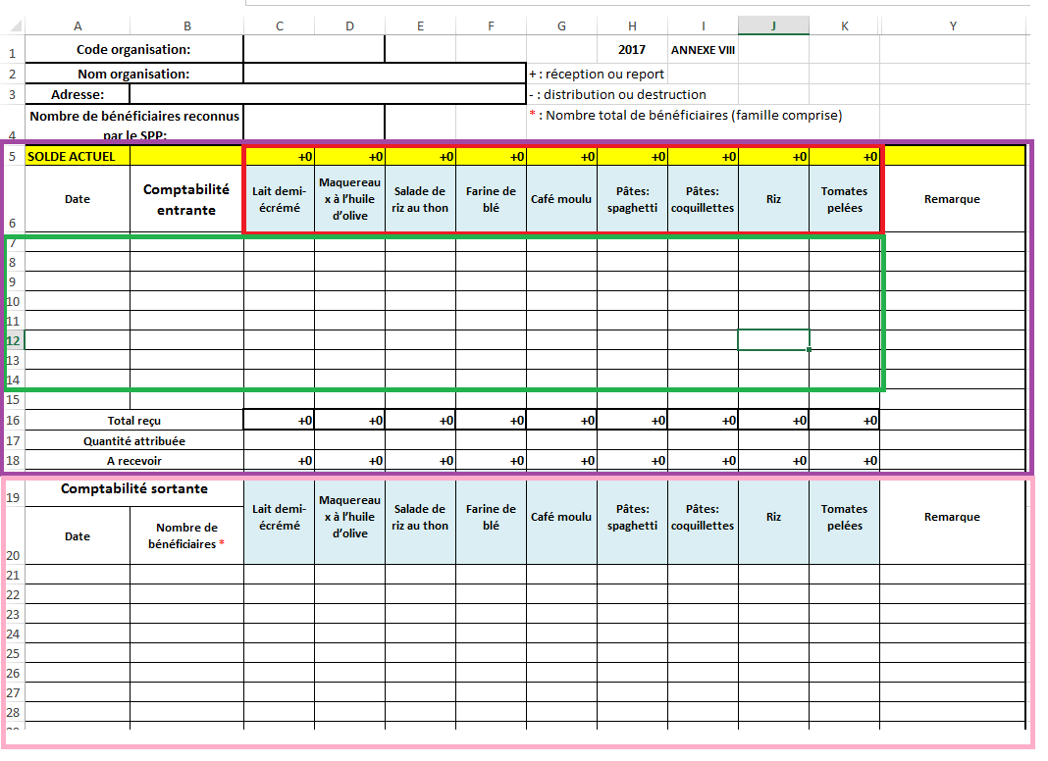

- Encodage de comptabilité entrante (tableau mauve)

Commencez par encoder vos coordonnées et données dans les zones en vert encadrées en rouge (Code de l’organisation – Nom d’organisation – Adresse – Nombre de bénéficiaires reconnus par le SPP Intégration sociale/service FEAD). Cette opération n’est à réaliser qu’une fois par an.

Ensuite, encodez toutes les entrées de lot par date de livraison. Il ne faut remplir que les zones en vert dans le tableau encadré en orange ci-dessous. Chaque ligne correspond à un mouvement à une date :

- Ligne 17 : elle est la première ligne chiffrée à remplir dès que vous recevez votre bon d’enlèvement. Pour chaque lot, vous devez introduire la quantité attribuée reprise sur le bon d’enlèvement. Toute différence entre les quantités livrées et les quantités attribuées doivent être signalées à nos services via alimentation@mi-is.be

Voici comment lire les autres lignes :

- Ligne 7 : le 10/05/2017 – livraison de 1500 unités de lait demi-écrémé et 150 unités de café moulu (Référence du bon de livraison « Livraison/201701 »)
- Ligne 8 : le 15/06/2017 – cession de 100 unités dont la référence du bon de cession est « Cession/2017/01 »
- Ligne 9 : le 30/07/2017 – livraison de 200 unités de spaghetti (Référence du bon de livraison « livraison/201702 »).

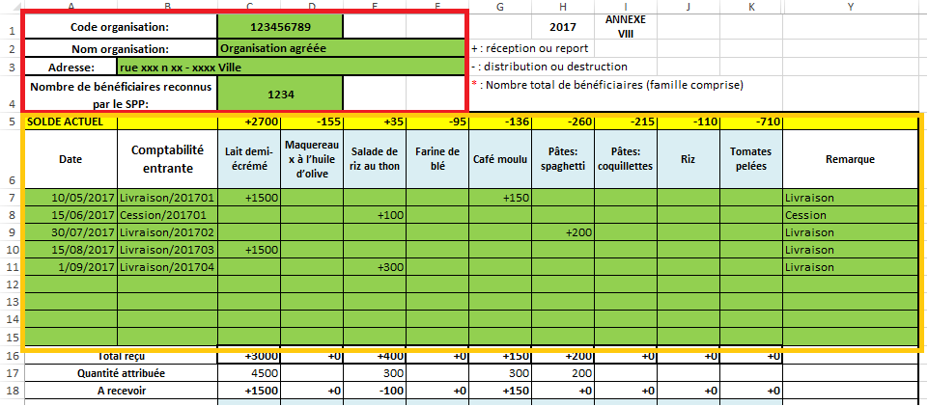

Après vos encodages, vous pourrez lire automatiquement :
- Dans la ligne 5 : le solde actuel de vos produits (TOUS les produits reçus – TOUS les produits sortis des stocks)
- Dans la ligne 16 : le total des produits reçus (par exemple : pour la salade de riz au thon, vous avez reçu un total de 400 unités qui correspond à 300 unités livrées et 100 unités cédées du CPAS de XXX)
- Dans la ligne 18 : le total des produits à recevoir (Par exemple : pour le lait, dans ce cas-ci, vous devez encore recevoir 1500 unités)

- Encodage de comptabilité sortante (tableau rose)

Vous allez commencer à utiliser cette partie du tableau quand des produits vont quitter vos stocks :
- Qu’ils soient distribués
- Qu’ils soient détruits
- Qu’ils soient cédés
- Qu’ils soient volés
- Qu’ils fassent l’objet de perte (notamment dû à la manutention, intempéries, …)

Il vous suffira d’indiquer la date dans la première colonne et, sur la même ligne que la date, les mouvements qui ont eu lieu ce même jour pour chaque lot. Nous vous invitons également à indiquer dans la colonne Y intitulée « Remarques », pour chaque mouvement, si il s’agit des: livraisons, distributions, cessions, destructions, vols et pertes.

Vous pourrez ainsi travailler à l’aide des filtres pour retrouver rapidement les mouvements de même catégorie.

Après vos encodages, vous pourrez lire automatiquement :
- Dans la ligne 21 : les quantités distribuées de chaque lot le 10/01/2017
- Dans la ligne 22 : une cession de 150 unités de salade de riz au thon qui a eu lieu le 11/02/2017 et dont la référence est « Cession/201702 »
- Dans la ligne 25 : une destruction de 6 unités de café moulu qui a eu lieu le 31/03/2017 suite à un problème d’humidité (vous pouvez utiliser une référence pour renvoyer à votre email d’autorisation de destruction et votre dossier photographique).

